

毕业论文（设计）

题目：

学生姓名：
学 号：
班 级:
专 业：
指导教师：

20 年 月

题目

学生姓名：
学 号：
班 级：
所 在 学 院:
指导教师：
完成日期:

诚 信 声 明

本人声明：
1、本人所呈交的毕业设计（论文）是在老师指导下进行的研究（设计）工作及取得的研究（设计）成果；
2、据查证，除了文中特别加以标注和致谢的地方外，毕业设计（论文）中不包含其他人已经公开发表过的研究成果，也不包含为获得其他教育机构的学位而使用过材料；
3、我承诺，本人提交的毕业设计（论文）中的所有内容均真实、可信。

作者签名： 日期： 年 月 日

毕业设计（论文）题目，黑体小五号字。
一些约束体系量子哈密顿中算符次序问题
小三号黑体
摘要前需有论文题目，三号黑体居中，上下各空一行。
摘要
空一行

根据微分几何中的曲面论，用两个变量就可以完全参数化一个二维曲面。也就是，当一个粒子约束在曲面上运动时，只需要两个独立的变量就可以完全刻画粒子的运动。
……
……
摘要正文小四号宋体，首行缩进二个字，字数300左右，1.5倍行距。
……发现规范相因子会自然出现在动能算符中。
空一行
关键词：量子力学；算符次序；厄密算符；正则量子化；规范变换
四号黑体
小四号宋体，分号分开，最后一个关键词后面无标点符号。
THE OPERATOR ORDERING PROBLEM IN QUANTUM
HAMITONIAN FOR SOME CONSTRAINT SYSTEMS
三号Times New Roman居中加黑，一律用大写字母，上下各空一行。
小四号Times New Roman首行缩进，1.5倍行距。
小三号Times New Roman居中加黑

ABSTRACT
空一行
According to surface theory in differential geometry, the two-dimensional surface is parameterized by two variables. This is, when a particle moves on the surface, only two variables suffice to describe the motion of the particle. ……
……

Key words: quantum mechanics; operator ordering; Hermitian operator; canonical quantization; gauge transformation
小四号Times New Roman，各关键词之间分号分开，分号后加一空格。
四号Times New Roman加黑,key words之间加一空格 。

目 录
空一行
三号黑体居中，上下各空一行。
小四号黑体,1.5倍行距

1 绪论…………………………………………………………………………………1
1.1 课题背景及目的……………………………………………………………………1
1.2 国内外研究状况……………………………………………………………………2
1.3 课题研究方法………………………………………………………………………3
1.4 论文构成及研究内容………………………………………………………………4
2 层级叶/盘协调转子固有振动特性分析…………………………………………5
2.1 基础知识 ………………..…………………………………………………………5
2.2 层级叶/盘转子振动特性的有限元分析…………………………………………7
2.3小结 …………………………………………………………………………………14
3 多级叶/盘转子错频方案的对比分析 …………………………………………15
……
3.7小结 …………………………………………………………………………………52
4 结论 ………………………………………………………………………………53
参考文献……………………………………………………………………………………54
致谢……………………………………………………………………………………55
附录…………………………………………………………………………………………56
附录A……………………………………………………………………………………56
附录B……………………………………………………………………………………57

一级标题，小三号黑体居中，上下各空一行。
3 层级叶/盘转子错频方案的对比分析
正文: 中文为小四号宋体，英文为小四号Times New Roman，首行缩进二个字，1.5倍行距。

在叶轮机械领域，对一个实际的叶盘转子，错频是指由于单个叶片之间因几何上或结构上的不同而造成的其在固有频率上的差异^{[2]}。……
参考文献标注用中括号，以上标的形式标注。
……
二级标题序数顶格写，空一格写标题，黑体四号，1.5倍行距。
……
3.5 多自由度系统的强迫响应分析
由前面的分析可知，响应分析在数学上是一个具有38个自由度的二阶线性微分方程的数值积分问题^{[3, 6-9]}。……
多自由度系统运动微分方程的一般形式为：……
(1)……
对总项包括的分项采用（1）、(2)、（3）…的序号。
(2)……
3.5.1 微分方程组的数值积分
一阶常系数微分方程组的初值问题可表述为：……
3.5.2 强迫响应分析前的准备工作
公式应另起一行，正文中的公式、算式或方程式等应编排序号，公式的编号用圆括号括起，序号标注于该式所在行(当有续行时，应标注于最后一行)的行末。公式按章节顺序编号。公式序号必须连续，不得重复或跳缺。重复引用的公式不得另编新序号。
……

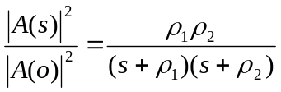 （3-1）
较长的公式，如必须转行时，最好在等号处转行,如做不到这一点,要在+，-，×，÷等数学符号处转行。数学符号应写在转行处的行首。上下式尽可能在等号“＝”处对齐。

页脚为页码，小5号宋体，居中。
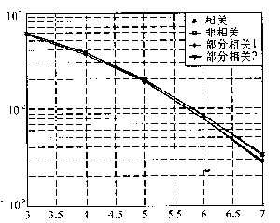
所有用户的平均误比特率
每幅插图应有图序和图题，按章单独编序，图序必须连续，不得重复或跳缺。
图序和图题写在图的下方，五号宋体。
信噪比/dB
注：此图中的曲线对应关系与图2.1相同.
图2.3 部分相干解调与相干和非相干解调平均误码性能的比较

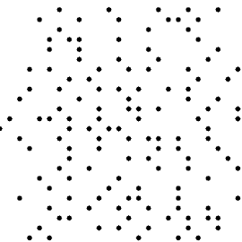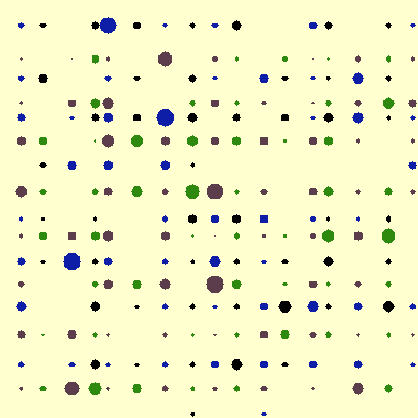
(a) 分 布 (b) 大小与色彩 (c) 间距、大小与色彩均
符合规律图 符合规律图 符合规律图
图2.5 图案例

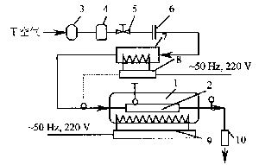
1-太阳模拟器；2-单管及31个PCM容器；3-气泵；
4-干燥过滤器；5-手动调节阀；6-孔板流量计；
7-空气预热器；8，9-调功器；10-空气换热器.
图3.1 单管换热系统流程图
表题应写在表格上方正中，表序写在表题左方不加标点，空一格写表题，表题末尾不加标点，表序一般按章编序，表序必须连续。表题用五号宋体加黑，表格内中文用五号宋体，英文用五号Times New Roman字体。

表3-1 各组分lgB_{i}值
序号 | T=1500K |  | T=2000K
序号 | 组分 lgB_{i} |  | 组分 lgB_{i}
1  2  3  4  5  6  7  8  9  10 | O₂⁺  HO₂  H₂O⁺  N₂⁺  H  OH  CO⁺  H₂⁺  O  H₂O₂ | 5.26  5.26  4.76  3.97  3.54  3.29  3.26  2.54  2.30  1.62 | HO₂  O₂⁺  H₂O⁺  H  H₂⁺  OH  O  N₂⁺  CO⁺  CO₂⁺ | 6.43  6.42  6.18  6.12  6.04  5.91  5.59  4.87  3.98  3.76

专著：主要责任者．文献题名[M] ．出版地：出版者，出版年：起止页码．
按论文中参考文献出现的次序，用中括号的数字连续编号，小四号宋体。

参考文献
小三号黑体居中，上下各空一行

[1] 刘国钧，王连成．图书馆史研究[M]．北京：高等教育出版社，1979：15-18，31．
[2] Mao Xia, et al. Affective Property of Image and Fractal Dimension[J]. Chaos, Solitons & Fractals．U．K．，2003:V15 905-910．
[3] 毛峡，丁玉宽．图像的情感特征分析及其和谐感评价[J] ．电子学报，2001，29(12A) ：1923-1927．
期刊：主要责任者．文献题名[J] ．刊名，出版年份，卷号(期号) ：起止页码．
[4] 毛峡．绘画的音乐表现[A]．中国人工智能学会2001年全国学术年会论文集[C] ．北京：北京邮电大学出版社，2001：739-740．
[5] GB/T16159—1996，汉语拼音正词法基本规则[S]．北京：中国标准出版社，1996．
[6] 王明亮．中国学术期刊标准化数据库系统工程的[EB/OL] ．
http://www.cajcd.cn/pub/wml.txt/9808 10-2.html,1998-08-16/1998-10-04．
[7] 毛峡．情感工学破解‘舒服’之迷[N]．光明日报，2000-4-17(B1)．
……
[11] ……

致 谢
小三号黑体居中，上下各空一行

内容
中文小四号宋体，英文用小四号Times New Roman，首行缩进二个字，1.5倍行距。

附录A 一维1/f波动数据和生成
三号黑体居中，上下各空一行
clear all
close all

M = 2*256;
K = 1;
f = 1:M;
s = K*1./f ;
……

附录B 1/f频谱图

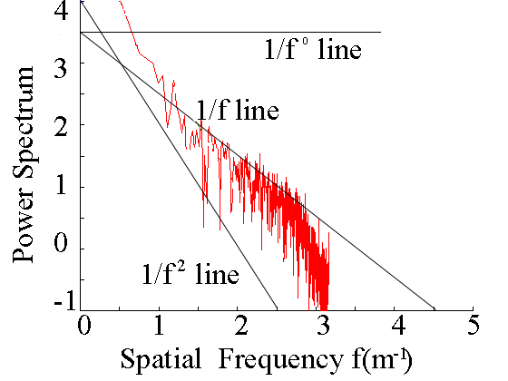

图B1 频谱图

